МИНИСТЕРСТВО ОБРАЗОВАНИЯ И НАУКИ РФ

ФЕДЕРАЛЬНОЕ ГОСУДАРСТВЕННОЕ АВТОНОМНОЕ ОБРАЗОВАТЕЛЬНОЕ УЧРЕЖДЕНИЕ ВЫСШЕГО ОБРАЗОВАНИЯ

**«НАЦИОНАЛЬНЫЙ ИССЛЕДОВАТЕЛЬСКИЙ УНИВЕРСИТЕТ ИТМО»**

**Мегафакультет Компьютерных Технологий и Управления**

Факультет Программной Инженерии и Компьютерной Техники (ФПИиКТ)

Направление: Системное и прикладное программное обеспечение

09.03.04 Программная инженерия

Отчет по финальной работе

Выбранная тема:

Работа ленинградских художников по маскировке города во время Великой Отечественной войны.

Студент: Поленов Кирилл Александрович 413041

Преподаватель:

Жиркова Галина Петровна

Санкт-Петербург, 2023

**Оглавление**

**Введение** 2

**Глава 1. Маскировка высотных доминант. Подвиг альпинистов** 3

**Глава 2. Маскировка «Смольного»** 6

**Глава 3. Маскировка других объектов Санкт-Петербурга** 9

**Глава 4. Маскировка других объектов** 13

**Глава 5. Процесс создания маскировочных сетей** 14

**Заключение** 15

**Список литературы** 16

**Список иллюстраций** 17

**Иллюстрации** 18

# **Введение**

Цель настоящей работы – На примере подвигов ленинградцев показать насколько люди могут и должны быть преданы своим родным местам, выполняя свой гражданский долг и ценя культурное наследие своих предков в виде памятников архитектуры. Для этого в качестве задач проведём анализ того, как маскировали памятники, здания и другие достопримечательности Санкт-Петербурга, подвига альпинистов по маскировке куполов Исаакиевского собора, Петропавловского собора и шпиля Адмиралтейства, маскировки вокзалов, кораблей и прочих объектов. Также поговорим о том, какие силы были привлечены к созданию маскировочных сетей и прочих нужных для них материалов и вещей, про работу обмерщиков и маскировщиков.

# **Глава 1. Маскировка высотных доминант. Подвиг альпинистов**

Каждому известны такие «визитные карточки» Петербурга, как Исаакиевский собор, Петропавловский собор и Адмиралтейство, с его величественным шпилем, однако для фашистов в годы Великой Отечественной войны они служили главным ориентиром для артиллерийского огня по различным объектам Ленинграда. Высота Исаакиевского с куполом – 101, 5 метр. В то время он был вторым по высоте зданием Петербурга после Петропавловского собора. Именно поэтому его маскировкой занялись в первую очередь.

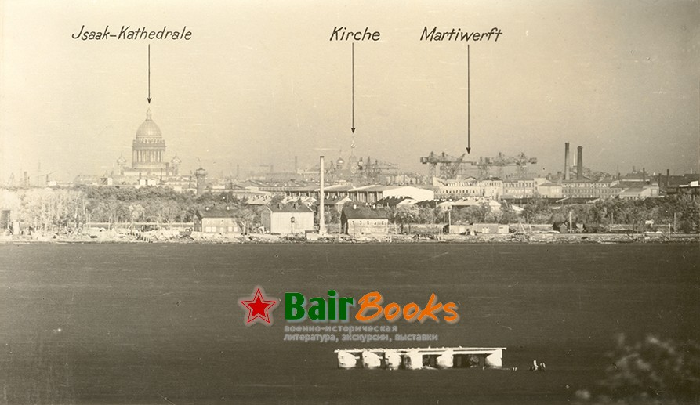

*Панорама Ленинграда, сделанная немецкими артиллеристами из Стрельны в 1943 году. современный адрес – Санкт-Петербургское шоссе, дом 13, корпус 1*

Позолоту на куполе собора решили закрасить серой масляной краской, чтобы он сливался с цветом Петербуржского неба. Однако не было идей как можно это реализовать. Изначально планировалось снести эти доминанты города, однако усилиями Белехова Н. Н. – главы комитета по охране памятников и Натальи Михайловне Уствольской, – юному архитектору, занимавшейся до войны в кружке альпинистов, она была воплощена в жизнь. Спустя пару дней была сформирована команда из пяти альпинистов: Михаила Боброва, Алоизия Зембы, Александры Пригожевой, Ольги Фирсовы и Михаила Шестакова.

Они поднялись, закрасили купол и четыре звонницы. На это у них ушло около десяти дней. После их работ, прицельный огонь в том районе прекратился.

На очереди было Адмиралтейство. Его шпиль был позолочен методом гальванопластики. При снятии краски он был бы испорчен. Потому для него был сшит специальный чехол из брезента и парусины. Вес такого чехла составлял полтонны. При помощи аэростата его подняли, а также зацепили крюк для альпинистов, по которому поднялись Ольга Фирсова и Александра Пригожева. Девушки сшивали чехол и закрепляли его на шпиле, находясь под обстрелами летчиков Люфтваффе.

*«Первая попала под обстрел Оля Фирсова. Прямо с дворцовой площади выскочил Мессершмидт и дал очередь. Пули попали где-то около, её не задели. У неё истерика началась уже постфактум. Она спустилась и начала плакать. Говорит: «Я в лицо видела немецкого лётчика». Действительно всё кончилось благополучно, но за нами уже начали охотиться. Поэтому вот мы ночью работали»[1]*

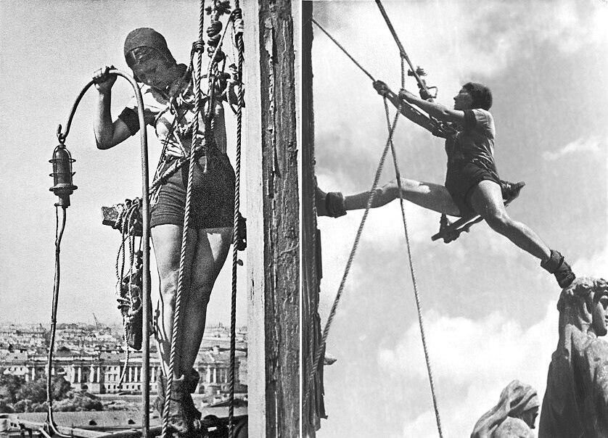

*Ольга Фирсова (слева) и Александра Пригожева (справа). Фото spb.aif.ru*

Последней доминантой в списке оставался Петропавловский собор. Его маскировка происходила зимой и была самой сложной по воспоминаниям Михаила Михайловича Боброва.

*«Зима удивительно была тяжёлая. Просто тяжёлая. Морозы под сорок были тогда. Ну и решили мы где-то устроить себе там ночлег. Вот долго думали, ходили по разбитым домам, смотрели. А потом решили прямо вот где захоронен сын Петра Первого, – Алексей, вот тут прямо на входе в собор. Притащили матрас из соседнего дома, положили, сделали дверь, заколотили, обили войлоком, поставили буржуечку и всё нормально.»[2]*

Шпиль собора раскачивался на ветру, что сильно затрудняло его покраску, будучи подвешенным на лебёдке. Также на бригаду продолжались налеты, поэтому они работали ночью. Ещё одной трудностью было то, что из-за морозов краска трескалась, не успевая засохнуть. Потому некоторые места приходилось красить по нескольку раз.

Алоизи Земба и Александра Фирсова умерли после первой блокадной зимы. Остальные же члены бригады сумели пережить войну. Михаил Бобров скончался в 2018 году, прожив 95 лет. Ольга Фирсова умерла в 2005 году в возрасте 94 лет.

Ныне около Петропавловского собора находится мемориальная доска «Альпинистам блокадного Ленинграда», открытая в 2015 году.

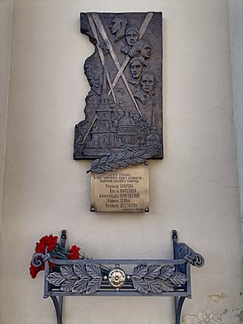

*«Альпинистам блокадного Ленинграда»*

# **Глава 2. Маскировка «Смольного»**

Петербург представляет из себя целый архитектурный ансамбль из самых разных зданий и памятников. Всё это нужно было сохранить от возможных повреждений фашистами во время блокады. Главным архитектором города в то время был Баранов Николай Варфоломеевич, который начал собирать группы их других архитекторов для укрытия и маскировки памятников архитектуры, стратегических объектов и других важных мест Санкт-Петербурга. Заместитель Баранова – А. И. Наумов в свою очередь был назначен заместителем военной службы маскировки и занялся созданием планов маскировки, круглосуточно живя и работая в подвале архитектурно-проектировочного управления.

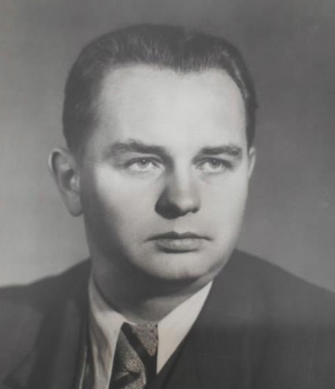 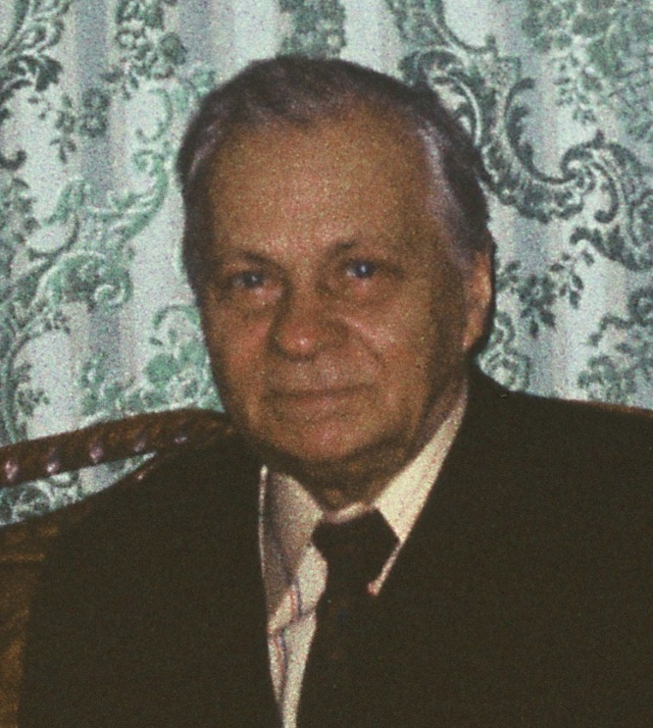

*А. И. Наумов*

*Н. В. Баранов*

До трёхсот архитекторов участвовало в создании проектов и планов по укрытию и маскировке памятников архитектуры в городе. Также проводились обмеры зданий и памятников. Это была самая опасная и рискованная работа. Люди должны были вымерять каждую деталь, чтобы потом можно было восстановить то или иное сооружение после войны, находясь под обстрелами фашистов. Потому смертность среди обмерщиков была частым явлением.

Самой важной задачей стояла маскировка Смольного. Именно там в то время находилось управление города и самые важные люди. Архитекторы и художники справились с этим «на ура».

Опыт Москвы показал, что недостаточно было нарисовать на улицах и домах ложные объекты, потому что сами здания отбрасывали тень, по которым фашисты и распознавали маскировку. Именно поэтому было принято решение использовать принцип объемной маскировки.

*«Здание Смольного стоит вблизи излучины Невы, неподалеку от Смольного монастыря. Эти ориентиры укрыть невозможно. Решение было единственным: воспользоваться окружающим парком и скрыть здание под искусственным покровом больших куртин деревьев ... Над эскизом мы работали, не поднимая головы, и закончили его глубокой ночью. Утром подсчитали, сколько нужно брезента, маскировочных сетей, краски и других материалов ... гардинно-тюлевой фабрике, текстильному комбинату и декорационным мастерским было срочно поручено плести специальные сети и накладывать на них, в соответствии эскизом, расписанные куски брезента, имитирующих кроны деревьев. Для маскировочных работ были мобилизованы декораторы всех 17 театров Ленинграда…»[3]*

Весь район Смольного был покрыт маскировочными сетям, висевшими под разными углами, чтобы изменить планировку района. Теперь с высоты птичьего полёта Смольный казался огромным лесным массивом. Суворовский проспект был замаскирован под речку. На него даже ставили плоты для большей схожести. Также на близлежащей площади были установлены макеты домов и памятника Ленину. Такие приемы маскировки привели к тому, что немцы часто бомбили именно эту площадь, а не сам Смольный.

Также распространены были полотна с изображением ложных элементов архитектуры.

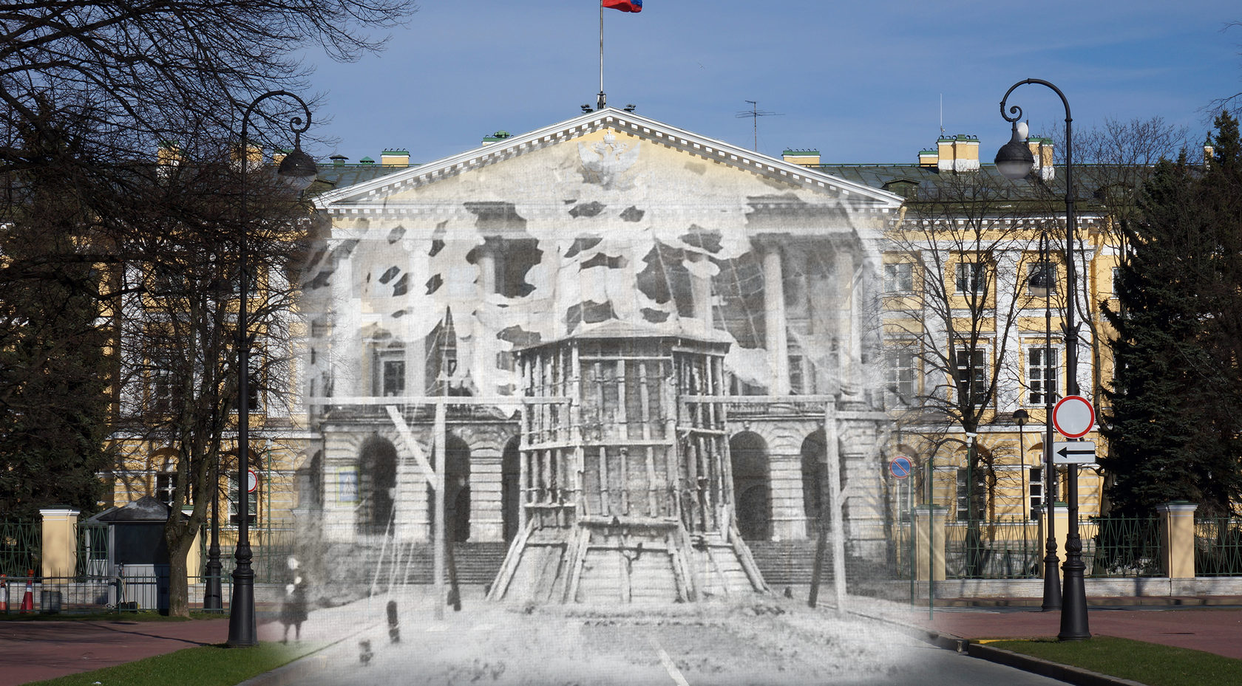

*Смольный. Тогда и сейчас / Алексей Рожнов / Екатерина Елизарова*

Сеть прикрывала множество сотен квадратных метров. Именно театральные специалисты, чей опыт был крайне полезен в создании проекта, и Наумов смогли осуществить такую необычную и хитроумную задумку.

*«Командный пункт дивизии размещался в небольшом домике на северной окраине города. Над дверью еще висела вывеска «Городской совет Осоавиахима». Неподалеку стояли два грузовика-фургона, прикрытые зелеными сетями. Звягинцев невольно рассмеялся: на сетях были наклеены потертые изображения каких-то рощиц, озер с плавающими лебедями, — кому-то пришла в голову идея использовать для маскировки театральные декорации.»[4]*

# **Глава 3. Маскировка других объектов Санкт-Петербурга**

Монументы и скульптуры укрывались рядами из мешков с песком и фанерными досками.

Первым памятником на очереди был «Медный всадник» Этьена Фальконе. Вокруг него соорудили деревянный «стакан», который был заполнен песком изнутри. Однако позже стало ясно, что из-за влажного песка с финского залива, медь окислится.

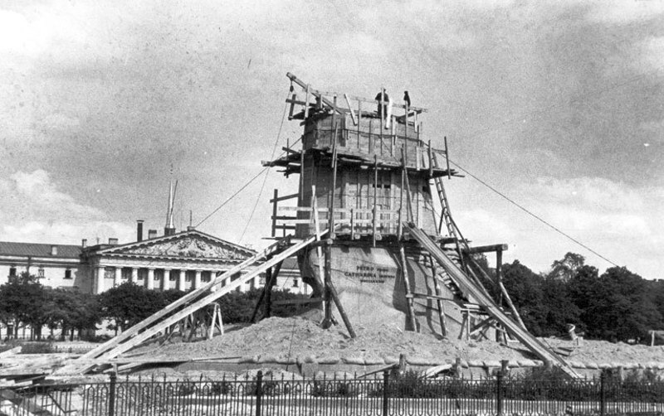

*Медный всадник во время блокады, 1942 год*

Эту ошибку учли, укрывая памятник Николаю первому Огюста Монферрана. Главная проблема заключалась в том, что он имел всего две точки опоры, представлявшие собой задние ноги коня, на котором восседает император. Решение заключалось в том, чтобы засыпать песок в специальные маты, которыми обложили декоративные элементы памятника, закрыв его фанерой.

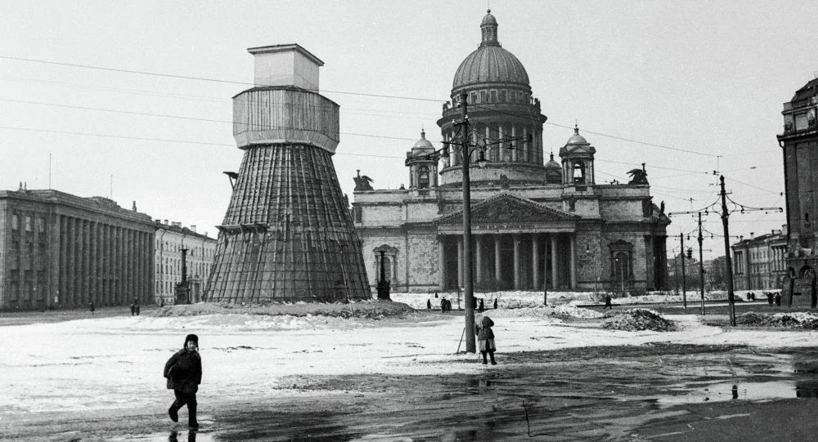

*Памятник Николаю I на площади перед Исаакиевским Собором*

Для статуй сфинксов (илл 7) на университетской набережной были сооружены «домики» с покатыми крышами для защиты от зажигательных снарядов и бомб.

Стаканами также обзавелись памятник Ленину напротив Финского вокзала и памятник Александру Третьему, который впоследствии выдержит прямое попадание фугасной бомбы. Однако памятники Суворову, Кутузову и Барклаю Де-Толли решили не укрывать, чтобы сохранить настрой жителей на борьбу и сопротивление сложившимся обстоятельствам.

Также памятник Александру Сергеевичу Пушкину, который не успели укрыть до обстрелов, простоял всю блокаду и не был поражен ни одним снарядом.

Однако не памятники укрывали не единственным способом. Так, например, кони с Аничкова моста были закопаны в саду Дворца пионеров, где позже насыпали холмики из земли, чтобы потом определить местонахождение скульптур. Правда спрятать получилось всего двух коней с одной стороны, которые были уникальными. Со скульптур со стороны адмиралтейства существовали повторные отливы. Их помещали на салазки и везли до места назначния, где и закапывали. На остальные статуи сил изнеможённых петербуржцев уже не хватало. Анну Иоанновну «зарыли» в Михайловском саду, статуи Летнего Сада были спрятаны неподалёку от своих изначальных мест. Известная русская поэтэсса Анна Ахматова принмала участие в укрытии памятников и позже написала стихотворение «Nox: статуя «Ночь» в Летнем саду» о своей любимой скульптуре работы Джованни Бонацца. (илл. 1)

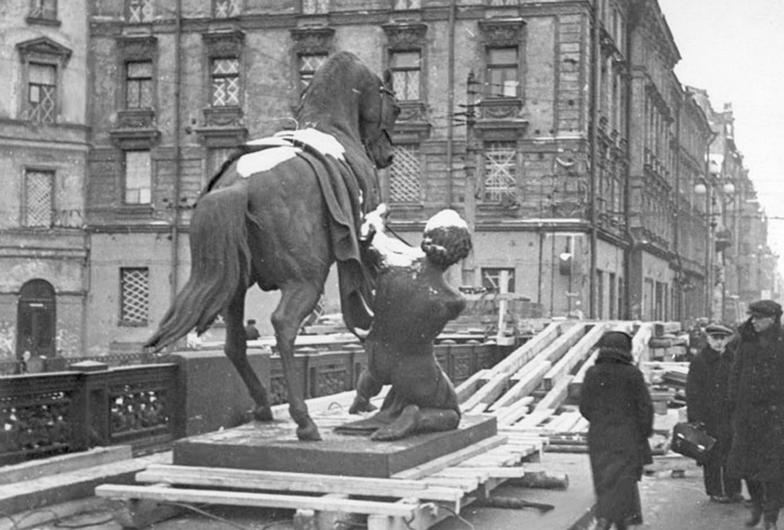

*Подготовка одной из скульптур Клодта к укрытию, 1941 год*

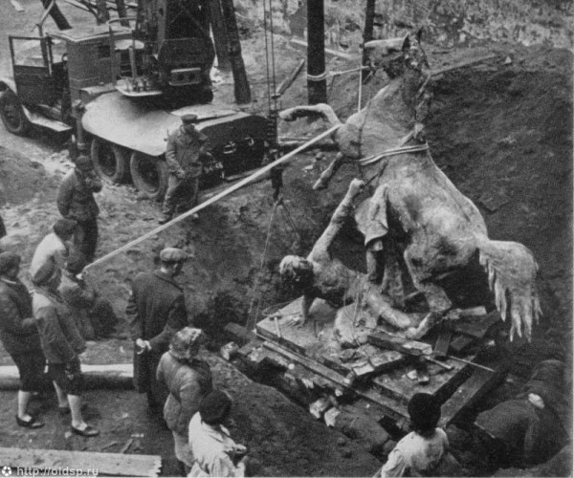

*Извлечение из-под земли одной из скульптур Клодта, 1945 год*

Легендарную Александровскую колонну обнесли строительными лесами и закрепили системой растяжек, чтобы она не упала во время бомбардировок. Однако ангел на вершине все равно получил осколочное повреждение на одном из крыльев и сотни других мелких повреждений.

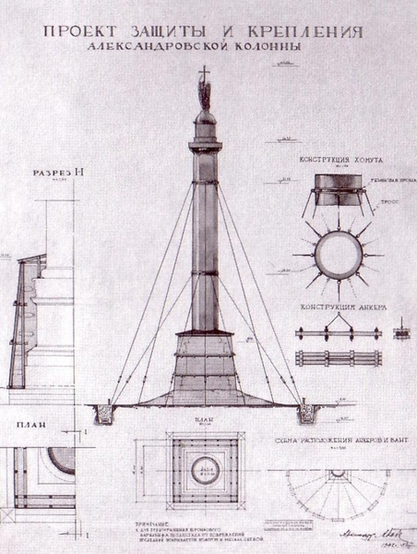

*Проект защиты и крепления Александровской колонны*

# **Глава 4. Маскировка других объектов**

Как уже говорилось ранее, при маскировке Ленинграда использовался объемный принцип, так как нарисованные объекты не отбрасывали тени, что значительно снижало эффект от маскировки.

Из зданий делали парки, мосты маскировали под руины при помощи бутафорских деревянных сооружений, улицы продлевались, а корабли на Неве становились целыми кварталами домов. Так как немцы летали довольно высоко из-за работы зенитных войск города, им было сложно бомбить цели с прицельной точностью.

Вокзалы тоже маскировались под руины, а рядом возводили их копии. Так, например, финский вокзал обзавелся своей копией, на которую летчики Люфтваффе охотно велись и бомбили не те объекты.

За маскировку кораблей отвечал талантливый художник Борис Смирнов. Он расписывал корабли под набережные, возводил на них дома при помощи фанеры и прочих подручных средств.

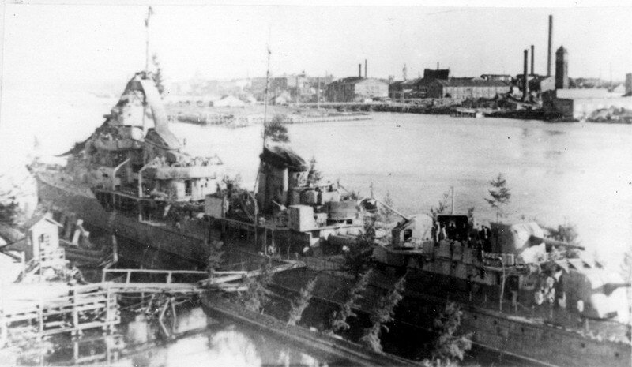

*Эсминец "Свирепый" в елках у Петровского острова*

# **Глава 5. Процесс создания маскировочных сетей**

Для укрытия такого большого масштаба достопримечательностей требовалось множество маскировочных сетей. Также их нужно было менять каждый сезон. Изображение растительности на ткани легко распознавалось немцами при помощи специальных фильтров. Для чего ленинградские биологи разработали технологию консервирования растительности. Ветви, кусты, срубленные деревья, листья и так далее теперь могли сохранять естественный цвет и вид на протяжении одного сезона. Ещё сети могли быть повреждены бомбами. По этим причинам город нуждался в огромном количестве маскировочных сетей.

В 1942 году прядильно-ниточный комбинат был переведён на производство маскировочных сетей, находившийся рядом со Смольным. Завод был поделён на два цеха: в одном создавались маскировочные сети, в другом рыболовные, чтобы горожане могли хоть что-то есть. Так как все мужчины были либо на фронте, либо заняты другими работами, создание сетей ложилось на плечи женщин и детей.

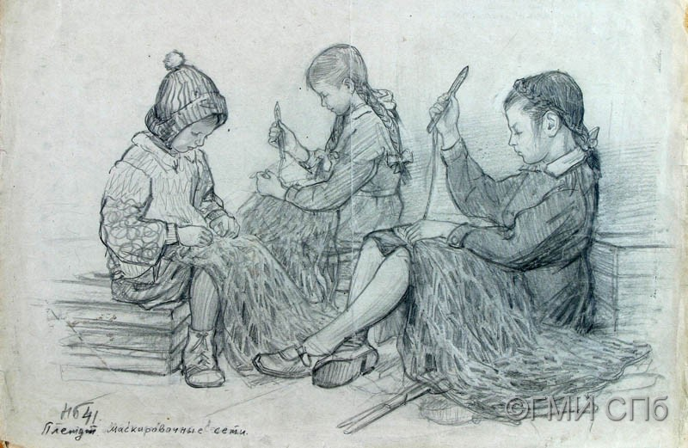

*Н. М. Быльев-Протопопов «Девочки плетут маскировочные сети» (илл. 2)*

На место умерших или заболевших работниц нередко приходили их дети-подростки. Над созданием сетей одновременно могли трудиться от 30 до 40 детей.

Невыносимые условия труда в виде холодного цеха, практически полного отсутствия еды, регулярных налётов и обстрелов фашистов не помешали работницам довести план по выпуску маскировочных сетей до 88%, а затем и до 135%. В сумме комбинат произвёл около 20 тысяч квадратных метров маскировочных сетей

# **Заключение**

Подводя итог, можно с уверенностью заявить, что цель работы достигнута. Проанализировав подвиги жителей Ленинграда во время блокады, можно понять, как важно исполнять свой гражданский долг. Эти люди рисковали и жертвовали жизнью, работали ночами, чтобы сохранить свой родной город для себя и будущих поколений. Именно благодаря заслугами главного архитектора Петербурга – Николая Варфоломеевича Баранова, его заместителя Александра Ивановича Наумова, главы комитета по охране памятников –Николая Николаевича Белехова и многих других архитекторов, художников, театральных специалистов, простых граждан и даже альпинистов, мы имеем возможность видеть почти все главные достопримечательности Петербург такими какими они были до войны.

# **Список литературы**

Сайты:

1. Как сети спасли Ленинград от налётов и обстрелов // fontanka.ru. URL: https://www.fontanka.ru/longreads/69242560/ (дата доступа: 12.12.2023).
2. Как «прятали» Ленинград // spb.mk.ru. URL: https://spb.mk.ru/articles/2012/01/11/659475-kak-pryatali-leningrad.html (дата доступа: 12.12.2023).
3. Спасти архитектуру: как маскировали Ленинград во время ВОВ // sectormedia.ru. URL: https://sectormedia.ru/news/istoriya/spasti-arkhitekturu-kak-maskirovali-leningrad-vo-vremya-vov/ (дата доступа: 12.12.2023).
4. Город - одна сплошная декорация: как маскировали Ленинград во время войны. // dzen.ru. URL: https://dzen.ru/a/ZFT6afOfEyDAevHB (дата доступа: 12.12.2023).
5. Эхо Войны. Как маскировали блокадный Ленинград // 24smi.org. URL: https://24smi.org/news/13752-eho-vojny-kak-maskirovali-blokadnyj-leningrad.html (дата доступа: 12.12.2023).
6. Документальный фильм-расследование «Архитектура блокады» // youtube.com. URL: https://www.youtube.com/watch?v=BAnOIUIj8Jw (дата доступа: 14.12.2023).
7. Документальный фильм «Непокоренная красота» // youtube.com. URL: https://www.youtube.com/watch?v=TT_ATOMJjZE&t=1730s (дата доступа: 15.12.2023).

# **Список иллюстраций**

Илл. 1. Джованни Боццана. Ночь. 1717 г. Искусственный мрамор. Летний сад, Санкт-Петербург

Илл. 2. Николай Михайлович Брылёв-Протопопов. “Девочки плетут маскировочные сети”. 1941 г. Бумага, карандаш. Государственный музей истории Санкт-Петербурга, Санкт-Петербург

# **Иллюстрации**

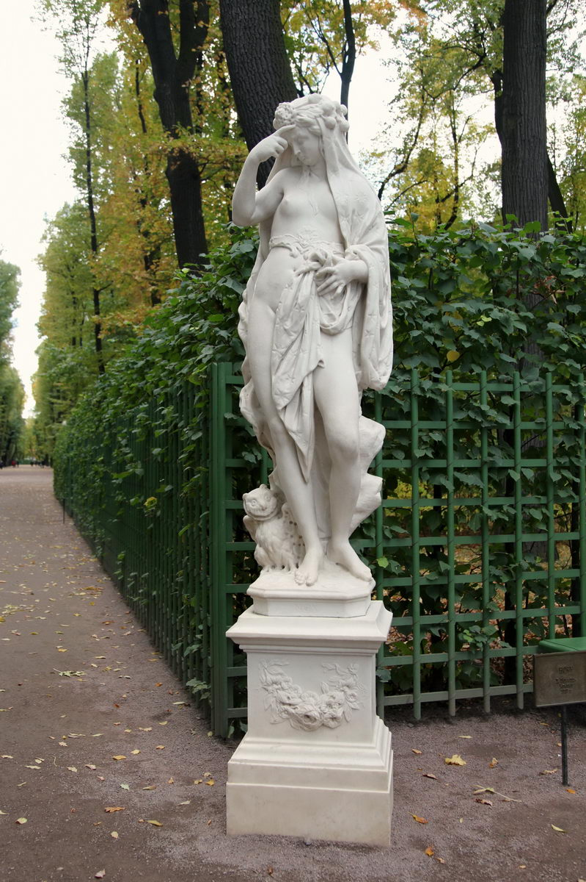

Илл. 1. Джованни Боццана. Ночь. 1717 г



Илл. 2. Николай Михайлович Брылёв-Протопопов. “Девочки плетут маскировочные сети”. 1941 г.

1. Бобров М. М. д.ф. «Непокорённая красота» - Санкт-Петербург. 2015. – 19:11
2. Бобров М. М. д.ф. «Архитектура блокады» - Санкт-Петербург. 2018. – 44:04
3. Н. В. Баранов о работе с А. И. Наумовым. Из книги «Силуэты блокады». – Санкт-Петербург. Лениздат, 1982
4. А. Чаковский «Блокада». - Санкт-Петербург. М.: Советский писатель, 1975